

”SZPITAL POWIATOWY WE WRZEŚNI”
SPÓŁKA Z O.O.
62-300 Września, ul. Słowackiego 2

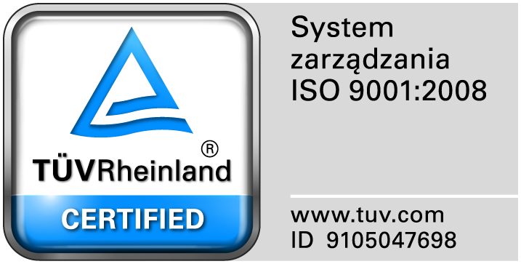

Września 16.04.2019r.

Dotyczy: zapytania ofertowego na zakup narzędzi chirurgicznych

Lp | Pytanie | Odpowiedź
1 | Pozycja 5.: Czy Zamawiający wyraża zgodę na narzędzie najwyższej jakości, nożyczki dł.16cm, pozostałe parametry bez zmian. | Zamawiający wyraża zgodę
2 | Pozycja 9.: Czy Zamawiający wyraża zgodę na narzędzie najwyższej jakości, szczypce dł.12,5cm, pozostałe parametry bez zmian. | Zamawiający wyraża zgodę
3 | Pozycja 10.: Czy Zamawiający wyraża zgodę na narzędzie najwyższej jakości, łyżka szer. 5,2mm, pozostałe parametry bez zmian. | Zamawiający wyraża zgodę
4 | Czy Zamawiający dopuści Nożyczki chirurgiczne STANDARD o długości 16 cm ? | Zamawiający dopuszcza
5 | Czy Zamawiający dopuści Nożyczki Preparacyjne METZENBAUM o długości 14? | Zamawiający dopuszcza
6 | Czy Zamawiający dopuści Szczypce do zdejmowania klipsów MICHEL o długości 12,5cm? | Zamawiający dopuszcza
7 | Czy Zamawiający dopuści Łyżka kostna WILLIGER dł,17 cm o szerokości . 5.2mm? | Zamawiający dopuszcza

